Les modifications du Règlement de jauge CIM 2022-2025

Voici un descriptif des principales modifications, avec les explications et justifications correspondantes :
- Surface de voile Spv et élancement de voilure Sf
- Profil de carène Pp
- Coefficient d’authenticité et conformité Co
- Coefficient de gréement Ca et de classe d’origine Cb
- Formule du TCF pour le classement en Temps sur Temps

1 - Surface des voiles Spv et élancement de voilure Sf

Depuis le début de la jauge CIM en 1999, la surface de voile a été estimée à partir de la mesure des longueurs utiles sur le gréement, pour éviter d’avoir une mesure et un contrôle systématique des voiles pouvant être assez complexe à mettre en œuvre.
HLU
I
Cela entraine un biais par rapport aux surfaces réelles utilisées, notamment pour les recouvrements des voiles d’avant, les ronds de chute des grand-voiles, et les configurations de voiles de portant.
La Commission de jauge CIM a décidé des modifications suivantes :
HLP
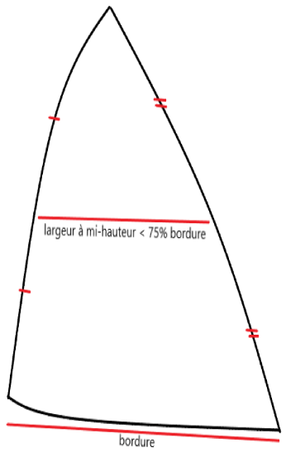
- Identification des voiles d’avant de près ou largue avec recouvrement, pour prise en compte de la surface : 0,5·HLU·HLP
(quand supérieur à 0,5·I·J)
Nota : « voile d’avant de près ou largue » si sa largeur à mi-hauteur est inférieure à 75% de sa bordure
J
- Pondération de 70% au près ou largue, et 30% au portant, avec une surface Spo estimée à 0,8·I·(max entre J et tangon)
- Prise en compte pour les ketchs et les yawls d’une surface pondérée pour les voiles d’étai de portant (sur déclaration
annuelle) : 0,15·mP·E
où mP est la hauteur maximale utilisable pour la voile d’artimon, et E est la longueur utilisable de bôme de la grand-voile du mât avant.
A noter aussi une précision pour la définition de la configuration « foc ballon », dont il est précisé que son point d’amure doit être fixé sur le pont à l’avant du mât via une estrope fixe de longueur limitée (<0,2 J), dont le point d’écoute est fixé à un tangon, et dont la largeur à mi-hauteur est inférieure à 75% de sa bordure.
Le règlement de jauge n’introduit pas de pénalisation nouvelle concernant les ronds de chute de grand-voile, mais la Commission de jauge restera très attentive aux éventuelles dérives.
Concernant le coefficient d’élancement de voilure Sf, une réduction de son influence, jugée trop importante, a été actée via la mise sous racine carré de sa formule.
A noter aussi un ajustement dans la formule du rating R de la constante associée à la surface de voile corrigée Spc, qui passe de 0.36 à 0.34.

2 – Profil de carène Pp
Le paramètre Pp a comme objectif de caractériser la performance de carène à partir du profil longitudinal de la coque, avec une séparation en deux types :
- Type 1 quand le safran est dans le prolongement de la carène
- Type 2 quand le safran est séparé de la dérive ou voile de quille
Concernant les Pp de type 1, une modification a été apportée dans les extrêmes de la plage de variation, qui passe de [0,9 - 1] à [0,77 - 1,10] en fonction du ratio entre : la surface de la projection de la partie immergée de la coque sur le plan axial, et la surface du rectangle : longueur à la flottaison x tirant d’eau.
Cette modification permet de mieux caractériser :
- les yachts ayant des carènes avec plan antidérive peu performant, permettant une bonification significativement augmentée – impact pouvant aller jusqu’à 10% sur le rating,
- et inversement les yachts ayant des élancements très importants de plan antidérive, caractéristique de carènes plus performantes, avec une pénalisation maximale de 10% sur le rating.
Exemples des extrêmes de profil de carène de type 1 :
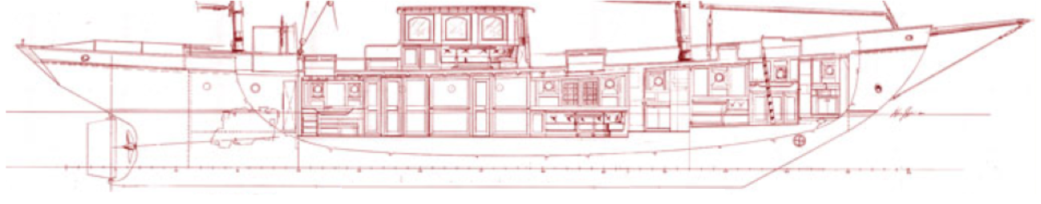
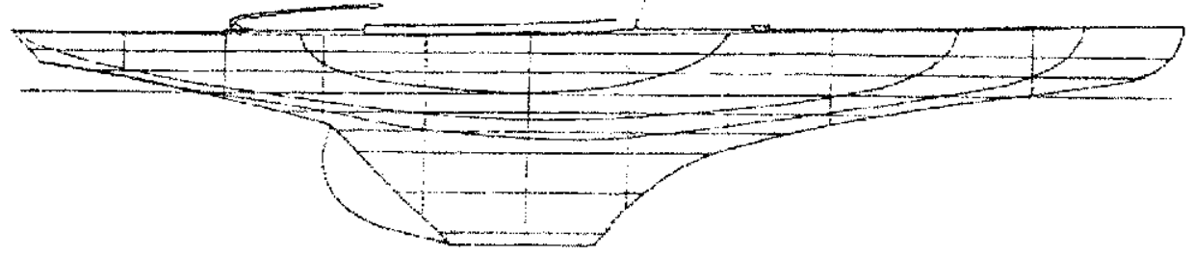

3 - Coefficient d’authenticité et conformité Co

L’authenticité et la conformité à l’origine a, depuis son origine, été une ligne directrice de la jauge CIM. L’objectif est double : tout d’abord préserver le patrimoine historique et culturel du yachting classique, et ensuite préserver des yachts pour lesquels des modernisations entraineraient un risque de destruction, et de perte de sens.
Néanmoins le règlement de jauge reconnait la possibilité d’adaptation permettant de mener des régates en sécurité, ou quand des matériaux ou technologies ne sont plus disponibles (coton, chanvre…).
Les modifications du règlement CIM 2022 portent sur deux facteurs :
- augmenter le poids du Co dans le rating, grâce à une augmentation des plages de variation
par exemple pour les yachts d’Epoque, cette plage passe de [0,9 – 1,10] à [0,88 – 1,15]
- augmenter le poids relatif du gréement dans le calcul du Co, en ajoutant deux critères explicites : la conformité à la configuration de gréement d’origine (nombre et taille respective des mâts et barres de flèche) et la conformité au type de grand-voile d’origine (aurique ou bermudien).
Il est aussi prévu une meilleure caractérisation du gréement dormant (et notamment l’utilisation de câbles en ROD ou synthétique haut module).
Nota : ce dernier point se traduit dans le Pv – coefficient d’équipement et d’accastillage - par une suppression de la pénalité associée au « mât à structure évoluée ».

4 - Coefficient de gréement Ca et de classe d’origine Cb

Le coefficient de gréement Ca permet depuis l’origine de la jauge, de prendre en compte l’efficacité relative des différents types de gréement (par exemple un gréement bermudien est reputé plus performant qu’un gréement aurique, ou un sloop plus qu’une goélette…). Néanmoins était aussi associé au Ca la pénalisation de certaines classe d’origine des yachts (par exemple jauge métrique JI, ou California 32…), car la prise en compte des caractéristiques techniques de ces yachts ne permettait pas d’obtenir des ratings corrects.
Ces deux caractérisations n’étant pas de même nature, la Commission de jauge CIM a décidé de séparer les variables et identifier la classe d’origine avec un nouveau coefficient correctif Cb. Cette prise en compte de la classe d’origine se fait avec l’objectif de réduire son influence avec une meilleure prise en compte des caractéristiques technique, et notamment des recouvrements des voiles d’avant. Il n’a néanmoins pas été possible de supprimer cette caractéristique, qui est encore nécessaire à l’obtention de ratings équitables selon nos expériences des régates.
A noter que pour le Ca, expurgé des classes d’origine, une nouvelle caractérisation est en cours d’analyse pour les yachts bermudiens pour « Gréement fractionné » (par exemple sept-huitième), dont le point haut de l’étai le plus haut (capelage) est significativement plus bas que le haut du mât. Des données sont demandées aux armateurs pour analyser la situation.

5 - Formule du TCF pour le classement en Temps sur Temps

Le système de référence de calcul des temps compensés Tc pour la jauge CIM est le Temps sur distance : Tc = C · Tr - APM · D
avec Tr : temps réel, C : pénalisation ou bonification (issue de l’article 15), D : la longueur géographique du parcours, et APM : l’allégeance par mille issue du rating.
Il est aussi possible d’utiliser exceptionnellement le Temps sur Temps : Tc = C · TCF · Tr
avec le TCF calculé à partir du rating.
Une expérimentation a été menée en France lors de la saison 2021 avec une formule de TCF ajustée pour en améliorer la performance (réduction des fourchettes de Temps compensés). Les résultats ont été positifs de ce point de vue, néanmoins un effet secondaire a été constaté avec des divergences de classement par rapport aux résultats simulés avec le Temps sur distance.
La Commission de jauge du CIM a donc revu les constantes de la formule du TCF afin de limiter les divergences de classement par rapport au temps sur distance tout en gardant une amélioration de performance du temps compensé :
Nouvelle formule: TCF = 0,212 · (√R + 1,55)

CONCLUSION :
Les modifications décidées restent contraintes par les moyens et l’état d’esprit amateur que le CIM veut garder pour son système de jauge (par exemple a été confirmé l’orientation de ne pas peser les bateaux). Néanmoins il est nécessaire de fiabiliser les données prises en compte, et notamment les nouvelles données, comme celles concernant le recouvrement des voiles d’avant.
Afin de permettre aux jaugeurs bénévoles des associations nationales de collecter des informations fiables, il a été préparé un formulaire permettant de produire les certificats de jauge plus facilement.
Merci aux armateurs de compléter les questionnaires jauge le plus rapidement et précisément !

